TABLA DE CONTENIDO

OBJETIVO 3
ALCANCE 3
INTRODUCCIÓN 3
CAPÍTULO I 5
1. MARCO LEGAL 5
1.1. DE LAS CUENTAS AUTORIZADAS Y REGISTRADAS 5
1.2. DE LA DENOMINACIÓN DE LAS CUENTAS AUTORIZADAS 6
1.3. DE LA NEGACIÓN DE APERTURA DE CUENTAS AUTORIZADAS 7
1.4. DE LOS MOTIVOS DE TERMINACIÓN DE UNA CUENTA CORRIENTE AUTORIZADA 8
1.5. DE LA SUSTITUCIÓN DE CUENTAS CORRIENTES AUTORIZADAS 9
1.6. DEL REPORTE DE INFORMACIÓN A LA DIRECCIÓN GENERAL DE CRÉDITO PÚBLICO Y TESORO NACIONAL 11
CAPÍTULO II 12
2. PROCEDIMIENTO 12
2.1. APERTURA DE CUENTAS CORRIENTES AUTORIZADAS 12
2.2. TERMINACIÓN DE CUENTAS CORRIENTES AUTORIZADAS 16
2.3. SOLICITUD DE SUSTITUCION DE CUENTAS AUTORIZADAS 17
2.3.1. Sustitución de cuentas corrientes autorizadas 18
2.4. TRAMITE PARA REGISTRAR CUENTAS CORRIENTES 21
2.4.1. Registro de cuenta corriente registrada 22
2.4.2. Terminación de cuenta registrada 23
2.4.3. Sustitución de cuenta registrada 24
CAPÍTULO III 25
3. REPORTE DE INFORMACION POR PARTE DE LOS BANCOS 25
3.1. CALIFICACIÓN DE BANCOS 25
3.1.1. Calidad de la información 26
3.1.2. Oportunidad 26
CAPÍTULO IV 27
4. POLÍTICAS Y ACCIONES DE LA DIRECCIÓN GENERAL DE CRÉDITO PÚBLICO Y TESORO NACIONAL EN RELACIÓN CON LA INFORMACIÓN DE LAS CUENTAS AUTORIZADAS A LAS CUALES SE LE SITUA RECURSOS DEL PRESUPUESTO GENERAL DE LA NACIÓN 27
4.1. COMUNICACIONES EMITIDAS POR LA DGCPYTN 27
4.2. CALIDAD DE LA INFORMACIÓN 28
4.3. OPORTUNIDAD DE LA INFORMACIÓN 28
4.4. INFORMACION DE CUENTA RESERVADA ERRADA 29
4.5. INFORMACIÓN DE CERTIFICACIONES ERRADAS 29
4.6. VALIDACION ELECTRONICA DE LAS CUENTAS 30
4.7. MODIFICACIÓN A LA INFORMACIÓN PREVIAMENTE CERTIFICADA Y VALIDADA 30
4.8. INCUMPLIMIENTO DE OPERACIONES CONVENIDAS Y FORZOSAS 31
4.9. AUTORIZACIÓN DE CUENTAS CORRIENTES POR PARTE DE LAS ENTIDADES FINANCIERAS SIN EL LLENO DE REQUISITOS 31
ANEXO 1: Solicitud para Apertura – Terminación – Sustitución de cuentas corrientes autorizadas 33
ANEXO 2: Solicitud para Apertura – Cancelación de cuentas registradas 34
ANEXO 3: Circular Externa No. 092 de 1994 emitida por la Superintendencia Bancaria 35

OBJETIVO

Con el propósito de que las Entidades Financieras cuenten con una guía práctica sobre las normas y procedimientos establecidos por la Dirección General de Crédito Público y Tesoro Nacional, frente a los trámites de apertura, terminación y sustitución de cuentas Autorizadas para el Manejo de los recursos del Presupuesto General de la Nación, se crea el presente Manual.

ALCANCE

El presente Manual cubre los procesos de apertura, terminación y sustitución de cuentas autorizadas, e informes periódicos que deben presentar las Entidades Financieras ante la Dirección General de Crédito Público y Tesoro Nacional.

INTRODUCCIÓN

En virtud de la facultad establecida en el artículo 4º del Decreto 630 de 1.996, la Dirección General de Crédito Público y Tesoro Nacional del Ministerio de Hacienda y Crédito Público elaboró el “Manual de Procedimientos para el manejo de Cuentas Corrientes Autorizadas y Registradas e informes periódicos por parte de los Bancos a la Dirección General de Crédito Público y Tesoro Nacional”, como material de apoyo y consulta para las entidades financieras.

Para el efecto, el Manual está compuesto por cuatro (4) capítulos y la parte denominada anexos, a saber:

CAPITULO I

- Se transcriben los lineamientos legales para el manejo de los recursos de la Nación por parte de las entidades del Estado del Orden Nacional.
- Disposiciones referentes a apertura - terminación o sustitución de cuentas corrientes y el reporte de información a la Dirección General de Crédito Público y Tesoro Nacional.

CAPITULO II:

- Contiene las instrucciones para el diligenciamiento del formulario “Solicitud para apertura- terminación - sustitución de cuentas corrientes autorizadas”, que la Dirección General de Crédito Público y Tesoro Nacional ha diseñado para adelantar estos trámites; haciendo la descripción independiente según se trate de apertura, terminación o sustitución.
- El procedimiento a seguir para registrar en la Dirección General de Crédito Público y Tesoro Nacional la apertura o cancelación de cuentas registradas.

CAPITULO III:

- Contiene las instrucciones que deben seguir los Bancos para reportar a la Dirección General de Crédito Público y Tesoro Nacional la información requerida por esta, de acuerdo con las normas vigentes
- Los criterios de calificación establecidos por la DGCPYTN para los bancos en cuanto al envío de información se refiere.

CAPITULO IV:

- Contiene las políticas y acciones que establecerá esta Dirección a los Bancos en relación con la información reportada a la Dirección General de Crédito Público y Tesoro Nacional, de las cuentas a las cuales les sitúa recursos del Presupuesto Nacional.

ANEXOS:

Contiene los formularios y oficios que son necesarios para realizar los procedimientos en mención.

CAPÍTULO I

1. MARCO LEGAL

El manejo de los recursos de la Nación se encuentra regulado en la Ley 38 de 1.989, Ley 179 de 1.994 y la Ley 225 de 1.995 que conforman el Estatuto Orgánico del Presupuesto, compiladas en el Decreto 111 de 1.996, y en relación con las entidades financieras concretamente, por los Decretos 359 de 1995, 630 de 1996 y 1425 de 1998, respectivamente.

En lo que hace referencia a la información que deben remitir los Bancos a la Dirección General de Crédito Público y Tesoro Nacional, la misma esta contenida en la Circular Externa No.092 de Noviembre 2 de 1994 de la Superintendencia Bancaria (Anexo 3).

DE LAS CUENTAS AUTORIZADAS Y REGISTRADAS

El artículo 3° de la Ley 1 de 1980, ordena lo siguiente:

“Las únicas personas autorizadas para celebrar contratos de cuenta corriente bancaria a nombre de las entidades públicas son su representante legal o jefe de la entidad respectiva y en su defecto las personas en quienes estos deleguen, previo visto bueno de la Tesorería General de la República o las Tesorerías Departamentales o Municipales según el caso.

Las cuentas corrientes bancarias de las entidades públicas deberán ser abiertas y mantenidas con el lleno de los requisitos legales y reglamentarios establecidos o que establezcan las autoridades fiscalizadoras del orden nacional, departamental o municipal, en forma tal, que ningún establecimiento bancario podrá abrir cuenta alguna sin el previo cumplimiento de tales requisitos”.

El artículo 13 del Decreto 359 de 1995, establece:

“La Dirección General de Crédito Público y Tesoro Nacional del Ministerio de Hacienda y Crédito Público solo podrá transferir recursos de la Nación a través de las cuentas autorizadas o registradas...”

Por otra parte, el artículo 3 del Decreto 630 de 1996, dispone:

“Se denominan CUENTAS AUTORIZADAS las cuentas en las que los Órganos del orden Nacional de la Administración Pública manejan recursos del Presupuesto General de la Nación excluyendo los ingresos propios de los establecimientos públicos. La autorización correspondiente será impartida por la Dirección General de Crédito Público y Tesoro Nacional. Se denominan CUENTAS REGISTRADAS las cuentas, diferentes a las AUTORIZADAS, a las que la Dirección General de Crédito Público y Tesoro Nacional traslade recursos de la Nación.

Se exceptúan de la autorización y registro establecidos en el presente artículo las siguientes cuentas, que serán responsabilidad de los funcionarios encargados de su manejo:

- Las cuentas destinadas al manejo de las rentas parafiscales.

- Las cuentas de manejo de devolución de impuestos de la Dirección de Impuestos y Aduanas Nacionales - DIAN.

- Las cuentas en que se manejen recursos de caja menor. (...)”

De igual forma, el artículo 25 del Decreto 359 de 1.995, preceptúa:

“Las entidades financieras no podrán abrir, manejar o terminar los contratos de cuentas con los Órganos, sin el lleno de los requisitos establecidos en el presente Decreto y en las demás normas aplicables.

Los Órganos de vigilancia estatales velarán por el cumplimiento de tales requisitos y por la oportuna y completa remisión de la información solicitada por la Dirección General de Crédito Público y Tesoro Nacional, e impondrán las sanciones a que haya lugar.”

DE LA DENOMINACIÓN DE LAS CUENTAS AUTORIZADAS

Con respecto al tema, el artículo 103 del Decreto 111 de 1996, establece:

“A partir de la vigencia de la presente Ley, los Órganos del orden Nacional de la Administración Pública sólo podrán depositar sus recursos en la Cuenta Única Nacional, o a nombre de ésta seguido del nombre del Órgano, o en las entidades que ordene el Ministerio de Hacienda y Crédito Público, de acuerdo con la reglamentación que expida el Gobierno”.

DE LA NEGACIÓN DE APERTURA DE CUENTAS AUTORIZADAS

Al respecto, el artículo 22 del Decreto 359 de 1995, reza:

“La Dirección General de Crédito Público y Tesoro Nacional podrá negar la autorización para la celebración contratos para el manejo financiero de los recursos del Presupuesto Nacional, en los siguientes casos:

(...).

- Cuando el establecimiento financiero correspondiente se encuentre sometido a la vigilancia especial de los Órganos de control del Estado o a toma de posesión o liquidación forzosa administrativa.

- Cuando la calificación del establecimiento financiero por la Dirección General de Crédito Público y Tesoro Nacional no sea satisfactoria. Para estos efectos se tendrán en cuenta las condiciones de calidad y cobertura del servicio, las tarifas, la tecnología disponible y la oportunidad y calidad de los reportes periódicos de información.

- Cuando la entidad financiera se haya rehusado a participar en el convenio de plan piloto de Cuenta Única Nacional.”

Por otra parte, el artículo 5 del Decreto 630 de 1996, establece:

“Además de los casos previstos en el artículo 22 del Decreto 359 de 1995, la Dirección General de Crédito Público y Tesoro Nacional podrá negar la autorización para la apertura celebración de contratos de cuenta en los eventos:

(...).

2º.) Cuando la calificación de la entidad financiera, realizada por la Dirección General de Crédito Público y Tesoro Nacional, no sea satisfactoria. Para estos efectos se tendrán en cuenta condiciones de calidad y cobertura del servicio, las tarifas, la tecnología disponible y, en especial, la oportunidad y calidad de todos los reportes periódicos de información que la entidad financiera deba presentar ante dicha Dirección, en razón de convenios vigentes o a la normatividad aplicable. (...)”

DE LOS MOTIVOS DE TERMINACIÓN DE UNA CUENTA CORRIENTE AUTORIZADA

El artículo 24 del Decreto 359 de 1995, establece:

“Cada Órgano podrá solicitar la terminación de una cuenta, en los siguientes eventos:

- Pérdida, destrucción o hurto de la respectiva chequera, talonario o similar. En este evento, la cuenta que la sustituya deberá abrirse en la misma sucursal o agencia y entidad financiera en que se manejaba la cuenta cuyo contrato se autoriza terminar;

- Cierre de la sucursal o agencia en que se había abierto la respectiva cuenta;

- Cuando el Órgano desee sustituir la cuenta por otra en una entidad financiera diferente. En este caso se requiere que la cuenta que se solicita sustituir haya sido abierta con una anterioridad de por lo menos un año. La conveniencia del cambio debe acreditarse atendiendo a los criterios de selección establecidos en el presente decreto;

- Cambio de domicilio de la entidad.

PARAGRAFO.- La Dirección General de Crédito Público y Tesoro Nacional podrá ordenar la terminación de los contratos con las entidades financieras en las que se manejan los recursos del Presupuesto Nacional, en los siguientes eventos:

- Incumplimiento por parte de la entidad financiera de los requisitos establecidos para el desarrollo de la Cuenta Única Nacional.

- Cuando la entidad financiera se rehúse a participar, o demande condiciones remuneratorias que no sean aceptadas por la Dirección General de Crédito Público y Tesoro Nacional del Ministerio de Hacienda y Crédito Público, para el desarrollo del plan piloto o el establecimiento de la Cuenta Única Nacional, o niegue la apertura de cuentas pertenecientes a la Cuenta Única Nacional.

- Cuando se envíe en forma extemporánea o incorrecta la información que se le solicite en desarrollo de lo dispuesto en el presente Decreto”

El artículo 6 del Decreto 630 de 1.996, dispone:

“Además de los casos previstos en el artículo 24 del Decreto 359 de 1995, la Dirección General de Crédito Público y Tesoro Nacional podrá ordenar al Órgano titular la terminación de un contrato de cuenta autorizada, en caso de cambio de domicilio del Órgano, y cuando la entidad financiera no cumpla con los criterios mínimos de calificación, según los parámetros establecidos por la Dirección General de Crédito Público y Tesoro Nacional”.

DE LA SUSTITUCIÓN DE CUENTAS CORRIENTES AUTORIZADAS

El Decreto 0564 del 21 de Marzo de 2013, en su artículo 4º establece:

Plazo y condiciones de sustitución de cuentas corrientes: Durante los meses de marzo y abril de los años impares, la Dirección General de Crédito Público y Tesoro Nacional del Ministerio de Hacienda y Crédito Público autorizará, a solicitud de los Órganos Ejecutores del Presupuesto Nacional, la sustitución de las cuentas corrientes autorizadas.

Dichas sustituciones, se realizarán por iniciativa del Órgano Ejecutor, siempre y cuando las respectivas cuentas corrientes a sustituir tengan como mínimo un (1) año de apertura, y no se presente cualquiera de los presupuestos jurídicos establecidos en el artículo 22 del Decreto 359 de 1995 y el artículo 5 del Decreto 630 de 1996.

Sin perjuicio de lo anterior, la Dirección General de Crédito Público y Tesoro Nacional del Ministerio de Hacienda y Crédito Público podrá por solicitud de los Órganos Ejecutores del Presupuesto Nacional, de acuerdo con los procedimientos internos que esta defina, efectuar la sustitución de cuentas corrientes autorizadas a otra entidad financiera, en caso de que la entidad financiera no preste un servicio adecuado, en términos de calidad, costos, seguridad y eficiencia.

Parágrafo Transitorio: En el marco de la normativa de contratación aplicable al Órgano Ejecutor, atendiendo la obligación de selección objetiva, dentro de los tres (3) meses siguientes a la entrada en vigencia de este decreto, los Órganos Ejecutores del Presupuesto Nacional podrán solicitar a la Dirección General de Crédito Público y Tesoro Nacional del Ministerio de Hacienda y Crédito Público la sustitución de cuentas corrientes autorizadas sin necesidad de invocar alguna causal de sustitución o terminación.

De otra parte, el Decreto 1183 del 24 de junio de 1998 ordena lo siguiente:

ARTICULO 1°: “Adicionar el siguiente Parágrafo al artículo 22 del Decreto 359 de 1995:

PARAGRAFO: Sin perjuicio de lo dispuesto en el artículo 14 del Decreto 359 de 1995, por solicitud expresa de los Órganos Públicos, diligenciada y suscrita por el Ordenador del Gasto y el Tesorero o Pagador respectivo, la Dirección General de Crédito Público y Tesoro Nacional debe autorizar la apertura de cuentas corrientes, ya sea de nuevas cuentas o por sustitución, en Bancos que cuenten con capital garantía otorgado por el Fondo de Garantías de Instituciones Financieras FOGAFIN.

Lo anterior siempre y cuando, de acuerdo con el artículo 20 del Decreto 359 de 1995 prevalezca la calidad, seguridad y eficiencia de los servicios ofrecidos por la entidad financiera y que ello no implique la dispersión de fondos a más de un beneficiario final, para garantizar la implementación de la Cuenta Única Nacional”

El artículo 14 del Decreto 359 de 1995 dice:

“Art. 14.- Los recursos que la Dirección General de Crédito Público y Tesoro Nacional o quien haga sus veces a nivel territorial, transfiera a las cuentas en cada Órgano no tendrán por objeto proveer de fondos a entidades financieras, sino atender compromisos y obligaciones asumidos por ellos frente a su personal y a terceros, en desarrollo de las apropiaciones presupuestales.

Mientras se desarrolla el objeto de la apropiación y se crea la exigencia de situar los recursos, la Dirección General de Crédito Público y Tesoro, o quien haga sus veces a nivel territorial, debe efectuar inversiones que garanticen seguridad y rendimiento.
Los rendimientos así generados, cualquiera sea la fuente que los produce, deben ser apropiados en el presupuesto con el fin de satisfacer las necesidades de Gasto Público”.

DEL REPORTE DE INFORMACIÓN A LA DIRECCIÓN GENERAL DE CRÉDITO PÚBLICO Y TESORO NACIONAL

De acuerdo con el literal b), numeral 3 de la Circular Externa 092 de noviembre 2 de 1994 emitida por la Superintendencia Bancaria (Anexo 3), los establecimientos bancarios deben reportar dentro de los cinco (5) primeros días de cada mes, el movimiento del mes inmediatamente anterior para todas las cuentas autorizadas por la DGCPYTN, ante el Grupo de Pagos y Cumplimiento de la Subdirección de Operaciones, de la Dirección General de Crédito Público y Tesoro Nacional.

Lo anterior, debe ser reportado en medio magnético de acuerdo con las especificaciones técnicas requeridas por la DGCPYTN, enviadas a las entidades bancarias mediante el oficio DTCC- 1273 de noviembre 25 de 1994 y complementadas con el oficio DTCC -1356 de diciembre 26 de 1994.

CAPÍTULO II

2. PROCEDIMIENTO

Toda solicitud de Apertura, Terminación, o Sustitución de una cuenta autorizada por la Dirección General de Crédito Público y Tesoro Nacional, se efectuará mediante el formulario de “SOLICITUD PARA APERTURA - TERMINACIÓN - SUSTITUCIÓN DE CUENTAS CORRIENTES AUTORIZADAS” (Anexo 1), que para efectos del presente se denominará “EL FORMULARIO”, que suministra el Grupo de Pagos y Cumplimiento de la DGCPYTN.

De igual manera, se entenderá por “ÓRGANO SOLICITANTE”, la Entidad del Orden Nacional de la Administración Pública que solicita la Apertura, Terminación o Sustitución una cuenta corriente para manejar recursos del Presupuesto General de la Nación.

Por otra parte, se identificará la Dirección General de Crédito Público y Tesoro Nacional con la sigla “DGCPYTN”.

APERTURA DE CUENTAS CORRIENTES AUTORIZADAS

En el caso de apertura de cuenta corriente por primera vez o apertura por sustitución, el numeral IV “Datos de la Entidad Bancaria”, debe ser firmado por el Gerente de la sucursal bancaria en donde se está solicitando la apertura de la cuenta, y diligenciado con los siguientes datos:

- Nombre de la Entidad.
- Sucursal.
- Ciudad.
- Dirección.
- Teléfono.
- Fax.
- Número de Cuenta Corriente Reservada. (Identifica el número con el cual será incluida la cuenta en la base de datos de la DGCPYTN).
- Nombre del Gerente.

El nombre con el que tanto la Entidad Ejecutora del Presupuesto Nacional como el Banco deben identificar a la Cuenta Corriente a autorizar, acorde con las normas legales vigentes, debe ser: DIRECCIÓN GENERAL DE CRÉDITO PÚBLICO Y TESORO NACIONAL – NOMBRE DE LA ENTIDAD EJECUTORA – NOMBRE DEL OBJETO DEL GASTO para el cual va a ser utilizado la cuenta corriente.

Para el nombre de dicha cuenta se podrá utilizar la sigla que identifica la Dirección General de Crédito Público y Tesoro Nacional así: DGCPYTN.

Respecto de los datos, correspondientes al numeral I, II y III del formulario, deben ser diligenciados por la entidad solicitante, incluyendo:

- Fecha de la solicitud
- Nombre y Firma del Ordenador del Gasto.
- Nombre y Firma del Tesorero o Pagador Solicitante.

Una vez cumplido el lleno de los anteriores requisitos, el Órgano solicitante debe allegar al Grupo de Pagos y Cumplimiento de la Subdirección de Operaciones, de la DGCPYTN, el formulario, en original, sin tachones ni enmendaduras.

Posterior a la radicación del formulario, en la DGCPYTN, el Grupo de Pagos y Cumplimiento de la Subdirección de Operaciones, procederá a incluir la solicitud al sistema destinado para el efecto.

Una vez incluida la solicitud en el sistema, el mismo analizará:

- Si la entidad bancaria cumple con la normatividad vigente.
- El cumplimiento de la calificación mínima establecida por la DGCPYTN.

En caso de no cumplir con alguno de los anteriores ítems, el sistema automáticamente emite comunicación al Órgano solicitante para informarle:

- La situación de su solicitud
- Le presenta el listado con los bancos que si están cumpliendo.

El Órgano solicitante tomará la decisión de cambiar de Banco inmediatamente o de esperar para efectuar nuevamente la solicitud, en el mes siguiente, evento en el que se analizará lo requerido para la entidad bancaria.

El resultado de lo anterior puede ser:

a) La negación a la solicitud de apertura de una cuenta corriente.
b) La aceptación de la solicitud de apertura de cuenta corriente, proceso que tiene los siguientes pasos:

1). Confirmación por parte del Jefe del Grupo de Pagos y Cumplimiento.
2). En la misma fecha de confirmación se emite el “oficio de aprobación provisional de apertura para cuenta corriente”, que tiene una validez de treinta (30) días calendario, para que la entidad obtenga la certificación bancaria en donde conste que ha dado cumplimiento a los requisitos establecidos para la celebración del contrato de apertura de cuenta corriente. Durante este mismo plazo el Órgano solicitante debe presentar el original de la certificación ante el Grupo de Pagos y Cumplimiento de la Subdirección de Operaciones, de la DGCPYTN.

El oficio se elabora en original y dos copias distribuidas así:

Original: Para el Órgano Ejecutor solicitante
Copia 1: Banco (Banca Oficial o su equivalente)
Copia 2: Archivo DGCPYTN

Este oficio consta de dos partes, a saber:

- En la primera se le informa al Tesorero o Pagador General (central) del Órgano solicitante que la autorización de apertura se encuentra provisionalmente aprobada.

- La segunda parte, titulada CERTIFICACIÓN, debe presentarla el Órgano Ejecutor solicitante ante la sucursal bancaria, para que sea fechada y firmada por el Gerente, certificando que:

- La entidad gubernamental cumplió con los requisitos establecidos para la celebración del contrato de apertura de la cuenta corriente.

- El número de cuenta corriente, el NIT y la denominación incluida en la base de datos de la DGCPYTN, corresponde al reservado por el banco.

- La Cuenta Corriente figura con el nombre establecido por las normas legales vigentes.

Una vez el Gerente de la sucursal bancaria haya firmado la certificación, debe enviarla al Órgano solicitante para que éste la remita al Grupo de Pagos y Cumplimiento de la DGCPYTN.

Si la certificación es recibida en el Grupo de Pagos y Cumplimiento de la Subdirección de Operaciones, de la DGCPYTN, después de los treinta (30) días calendario, no podrá continuarse el trámite de apertura debido a que el sistema automáticamente cancela la solicitud y ésta deberá iniciar nuevamente el proceso.

Recibida la certificación en la DGCPYTN, debidamente radicada en correspondencia, se procederá a actualizar la solicitud en el sistema, a más tardar el día hábil siguiente a la recepción.

3). Posteriormente, se emite el “oficio de aprobación definitiva de apertura para cuenta corriente”, con el cual se le informa a la entidad que la cuenta objeto de la solicitud ha sido aprobada definitivamente y puede iniciar el proceso de solicitud de apertura de cuenta bancaria de recursos nación con situación de fondos en el Sistema de Integrado de Información Financiera – SIIF II, con el fin de que la DTN la autorice y el Órgano Ejecutor cree la cuenta, dejándola disponible para que se inicien los términos de prenotificación, en los termino establecidos en el Capítulo III de este Manual.

El oficio de aprobación definitiva, se elabora en original y dos copias distribuidas así:

Original: Para el Órgano solicitante
Copia 1: Banco (Banca Oficial o su equivalente)
Copia 2: Archivo DGCPYTN

El Grupo de Pagos y Cumplimiento de la Subdirección de Operaciones, de la Dirección General de Crédito Público y Tesoro Nacional es el encargado de entregar a los Bancos la copia del oficio de aprobación definitiva de apertura de cuentas corrientes.

La cuenta que ha sido aprobada debe incluirse de inmediato, por parte del banco en el reporte mensual que presenta ante la DGCPYTN, si la cuenta todavía no presenta transacciones debe reportarse con movimientos en cero (0).

TERMINACIÓN DE CUENTAS CORRIENTES AUTORIZADAS

La entidad solicitante, titular de la cuenta, deberá enviar diligenciado al Grupo de Pagos y Cumplimiento de la Subdirección de Operaciones, de la Dirección General de Crédito Público y Tesoro Nacional, el formulario, en original, sin tachones ni enmendaduras.

Una vez presentado el formulario ante el Grupo de Pagos y Cumplimiento, éste registrará la solicitud en el sistema y emitirá el “oficio de aprobación provisional de terminación para cuenta corriente”, en original y dos copias distribuidas así:

Original: Para el Órgano solicitante
Copia 1: Banco (Banca Oficial o su equivalente)
Copia 2: Archivo DGCPYTN

El Órgano Ejecutor solicitante presentará ante la entidad bancaria correspondiente el oficio de Aprobación Provisional de Terminación para cuenta corriente, máximo dentro del mes calendario siguiente a su expedición, dejando constancia de su presentación, para que la entidad financiera proceda a saldar la cuenta.

A su vez la sucursal bancaria expedirá dentro de los tres (3) días hábiles siguientes, al recibo del oficio de aprobación provisional de terminación para cuenta corriente, la certificación bancaria en donde conste que la cuenta ha sido saldada y hará entrega de la mencionada certificación, al Órgano Ejecutor titular de la cuenta.

Es responsabilidad del Órgano titular de la cuenta enviar al Grupo de Pagos y Cumplimiento de la Subdirección de Operaciones, de la DGCPYTN el original de la certificación expedida por la entidad bancaria. No obstante, la banca oficial o su equivalente harán el respectivo seguimiento con base en la copia del oficio de aprobación provisional de terminación, para que se emita la certificación bancaria de cancelación.

Con base en la certificación bancaria recibida, la DGCPYTN emitirá el “OFICIO DE TERMINACIÓN DEFINITIVA CUENTA CORRIENTE”, en original y dos copias distribuido así:

Original: Órgano Ejecutor solicitante
Copia 1: Banco (Banca Oficial o su equivalente)
Copia 2: Archivo DGCPYTN

Con este oficio, los Órganos Ejecutores, en un plazo no mayor a cinco días, procederán a cambiar el estado de la cuenta en SIIF, dejándola en estado CANCELADA. En este momento es cuando la cuenta quedará terminada para el Órgano Ejecutor ante la DGCPYTN y SIIF.

El Grupo de Pagos y Cumplimiento de la Subdirección de Operaciones, de la Dirección General de Crédito Público y Tesoro Nacional es la encargada de entregar a los bancos la copia de los oficios provisional y definitivo de terminación de cuentas corrientes.

SOLICITUD DE SUSTITUCION DE CUENTAS AUTORIZADAS

El Órgano Ejecutor que requiera la sustitución de una cuenta corriente autorizada, remitirá una solicitud debidamente justificada, adjuntando a esta totalmente diligenciado el formulario “SOLICITUD PARA APERTURA / TERMINACIÓN / SUSTITUCIÓN DE CUENTAS CORRIENTES AUTORIZADAS” y fotocopia legible del NIT; en el formulario se marcará la casilla correspondiente a “sustitución”.

El diligenciamiento del formulario debe hacerse de conformidad con los procedimientos descritos anteriormente para apertura y terminación de cuenta, para lo cual se debe remitir a la DGCPYTN - Grupo de Pagos y Cumplimiento, el original del mismo con el fin de iniciar el trámite.

El proceso de sustitución se realizará en dos etapas así:

- APERTURA DE LA NUEVA CUENTA: En esta etapa se hace todo el proceso correspondiente a la apertura de la nueva cuenta descrito en el numeral 2.1. Es de anotar que el “OFICIO APROBACIÓN PROVISIONAL APERTURA CUENTA CORRIENTE” es sustituido por el “OFICIO APROBACIÓN PROVISIONAL SUSTITUCIÓN CUENTA CORRIENTE” y el “OFICIO DE APERTURA DEFINITIVA CUENTA CORRIENTE” es reemplazado por el “OFICIO DE APERTURA DEFINITIVA CUENTA CORRIENTE”.

La distribución de los oficios es la misma mencionada en el numeral 2.1.

- INACTIVACION Y TERMINACIÓN DE LA CUENTA A TERMINAR: Una vez la cuenta nueva se encuentre activa en la base de datos de La Dirección General de Crédito Público y Tesoro Nacional y proceda a la terminación de la cuenta a sustituir, podrá iniciar transferencia de recursos por esta cuenta. Cabe señalar que se autorizará la solicitud de apertura y creación en el SIIF una vez el Órgano Ejecutor haya enviado a la DTN la certificación bancaria de cuenta Saldada o Terminada.

Con el fin de continuar el trámite de terminación de la cuenta, que se va a sustituir, La Dirección General de Crédito Público y Tesoro Nacional emite el “OFICIO DE APROBACIÓN PROVISIONAL CANCELACIÓN POR SUSTITUCIÓN CUENTA CORRIENTE”. Este oficio se elabora en original y dos copias distribuidas así:

Original: Entidad Solicitante
Copia 1: Banca Oficial (o su equivalente)
Copia 2: Archivo DGCPYTN

El original debe ser presentado por el Órgano Ejecutor a la sucursal bancaria en donde tiene la cuenta para que con base en éste, proceda a cancelar la cuenta y a solicitar la certificación bancaria de terminación de la cuenta. Este procedimiento debe hacerse a más tardar en los treinta (30) días siguientes a la generación del oficio de aprobación provisional de sustitución para cuenta corriente.

Una vez el Órgano Ejecutor reciba la certificación bancaria de terminación de la cuenta debe remitirla a la Dirección General de Crédito Público y Tesoro Nacional , para que esta proceda a emitir el “OFICIO DE TERMINACIÓN DEFINITIVA CUENTA CORRIENTE”.

Este oficio se elabora en original y dos copias y su distribución es:

Original: Entidad Solicitante
Copia 1: Banco (Banca Oficial o su equivalente)
Copia 2: Archivo DGCPYTN

Es importante resaltar que debe realizarse totalmente el trámite descrito, pues de lo contrario la cuenta no quedará terminada para la entidad ante la Dirección General de Crédito Público y Tesoro Nacional y esto ocasionará inconsistencias en la presentación de los informes mensuales.

Sustitución de cuentas corrientes autorizadas

La Dirección General de Crédito Público y Tesoro Nacional – DGCPYTN – autoriza la sustitución de cuentas corrientes autorizadas de los Órganos Ejecutores del Presupuesto General de la Nación, teniendo en cuenta lo establecido en el Decreto 359 de 1995 y el Decreto 0564 del 21 de marzo de 2013:

- Cuando se configure alguna de las causales consagradas en los numerales 1), 2) y 4), del artículo 24 del Decreto 359 de 1995, para lo cual el Órgano Ejecutor debe realizar el procedimiento descrito en el numeral 2.3 del presente manual, adjuntando a la solicitud de sustitución de la cuenta corriente los documentos que acrediten los hechos anteriormente mencionados.

- Cuando se presente solicitud de sustitución por parte del Ordenador del Gasto del Órgano Ejecutor de los recursos del Presupuesto General de la Nación, en razón a que se encuentre en curso alguna investigación administrativa o judicial ante las autoridades competentes, en relación con presuntas conductas que supuestamente puedan colocar en riesgo la integridad de los recursos públicos. En este caso procede la sustitución de la cuenta, bajo responsabilidad del Ordenador del Gasto del Órgano Ejecutor.

- Cuando se presente deficiencia en la prestación de los servicios por parte de las entidades financieras, en términos de calidad, costo, seguridad y eficiencia a los Órganos Ejecutores en donde tengan autorizada la cuenta corriente por la Dirección General de Crédito Público y Tesoro Nacional, de acuerdo con lo establecido en el artículo 1 ° del Decreto 0564 de 2013.

Igualmente, cuando como resultado de la evaluación que realice el Órgano Ejecutor a la estructura financiera del respectivo establecimiento de crédito, se solicite la sustitución de una cuenta autorizada para su apertura en otro establecimiento bancario.

En estos casos, según lo dispuesto por parte de la Subdirección de Riesgo en lo referente a la calificación de Entidades Financieras autorizadas para manejar recursos del Presupuesto General de la Nación y de la Dirección General de Crédito Publico y Tesoro Nacional, adoptando como política el siguiente procedimiento:

La DGCPYTN verificará que la entidad bancaria en la cual el Órgano Ejecutor tiene autorizada la cuenta respectiva, se encuentre cumpliendo con los requisitos establecidos por esta Dirección para que los Órganos Ejecutores efectúen la apertura de cuentas corrientes; para ello semestralmente la Subdirección de Riesgo informara a través de un Memorando la tabla de resultados de Entidades Bancarias que cumplen con los requisitos para la apertura de nuevas cuentas corrientes.

En el caso de que el establecimiento de crédito en el cual el órgano tenga autorizada la cuenta correspondiente que se solicita sustituir, se encuentre en el listado anterior, se procederá a citar a una “reunión de conciliación” entre el banco y la entidad ejecutora, en los términos previstos para el efecto en el presente manual, cuando se aduzca como justificación de la sustitución de la cuenta la deficiencia en la prestación de los servicios por parte de la entidad financiera.

Ahora bien, si la solicitud de sustitución se sustenta en la evaluación financiera que realice el Órgano Ejecutor y se determina por parte de la DGCPYTN que el establecimiento bancario cumple con los criterios definidos para autorizar la apertura de cuentas corrientes, no procederá la sustitución, informando de tal situación a la entidad ejecutora.
Por otro lado, en el caso de que la institución financiera en la cual el órgano tenga autorizada la cuenta correspondiente que se solicita sustituir, no cumpla con los requisitos señalados, la sustitución de la cuenta procederá sin necesidad de que se convoque a reunión de conciliación. En este caso, la sustitución de la cuenta se autorizará por parte de la DGCPYTN, con base en la comunicación escrita que para tal efecto envié el representante legal o el ordenador del gasto del Órgano Ejecutor respectivo.

Adicionalmente a las anteriores consideraciones, es necesario precisar que en todo caso, para que se autorice la sustitución de una cuenta a un Órgano Ejecutor, es menester que la entidad en la que se pretende la apertura de la respectiva cuenta, también cumpla con los criterios definidos por esta Dirección para la apertura de cuentas autorizadas a los órganos ejecutores.

Para efectos de la realización de la reunión de conciliación, cuando la misma sea procedente conforme a las consideraciones anteriores, se adopta el siguiente procedimiento:

- La entidad ejecutora del Presupuesto Nacional debe enviar un oficio solicitando la sustitución de cuenta corriente autorizada a la Subdirección de Operaciones de la DGCPYTN, la cual debe estar acompañada de todos los antecedentes que demuestren la mala prestación de servicios por parte del establecimiento financiero en donde la entidad tiene autorizada dicha cuenta corriente.

- Una vez la Subdirección de Operaciones de la DGCPYTN reciba la solicitud de sustitución junto con todos los documentos soportes de la solicitud, estos son remitidos al Grupo de Pagos y Cumplimiento de la DGCPYTN, la cual oficia al banco remitiendo fotocopia de los documentos allegados por el Órgano Ejecutor que tiene la cuenta corriente a sustituir. En el mencionado oficio se procede a citar a “Reunión de Conciliación” a la entidad ejecutora y al banco.

- En la “Reunión de Conciliación”, el banco debe informar y aclarar las inquietudes y la forma en que ha venido prestando los servicios al Órgano Ejecutor, para ello tendrá en cuenta entre otras cosas, la calidad del servicio, la solución brindada a la entidad ejecutora frente a los reclamos por deficiencia en la prestación de servicios, etc.

En la reunión, tanto la entidad ejecutora como el banco exponen las razones y justificaciones a que haya lugar, asumen los compromisos pertinentes y se establece un plazo para el cumplimiento de los mismos; este plazo en ningún caso puede exceder a un mes calendario, contado a partir del día siguiente de efectuada la reunión.

- La Dirección General de Crédito Público y Tesoro Nacional levanta un acta de la reunión, la cual es enviada dentro de los cinco (5) días hábiles siguientes a la reunión, al banco y a la entidad ejecutora, con el fin de que estos efectúen los ajustes necesarios, los cuales deben ser informados al Grupo de Pagos y Cumplimiento de la DGCPYTN dentro de los tres (3) días siguientes al recibo del acta.

- Realizadas las modificaciones al acta por parte de la DGCPYTN, los asistentes a la “Reunión de Conciliación” firman el acta definitiva.

- Durante el mes establecido como plazo, la DGCPYTN realiza el seguimiento del cumplimiento de los compromisos adquiridos por el banco y la entidad ejecutora.

En caso de incumplimiento de los compromisos adquiridos por alguna de las partes, en el tiempo acordado, la Dirección General de Crédito Público y Tesoro Nacional autorizará la sustitución de la cuenta corriente, para lo cual la entidad y el banco deben seguir con el procedimiento establecido en el numeral 2.3 de este manual, en un tiempo no superior a 15 días.

El trámite de toda solicitud, de apertura, terminación o sustitución de cuenta corriente ante la DGCPYTN corresponde a la pagaduría central de cada entidad ejecutora del Presupuesto Nacional.

TRAMITE PARA REGISTRAR CUENTAS CORRIENTES

Los Gerentes de Banca Oficial y su(s) delegado(s) deben registrar y mantener actualizados sus nombres, firmas y sello(s) ante la Dirección General de Crédito Público y Tesoro Nacional - Grupo de Pagos y Cumplimiento en el formato diseñado para tal fin. Cuando sea necesario adicionar o eliminar una
o varias firmas el banco debe informarlo ante el Grupo antes mencionado.

Registro de cuenta corriente registrada

Toda solicitud de registro de cuenta corriente en la Dirección General de Crédito Público y Tesoro Nacional, se efectuará mediante el “FORMULARIO DE APERTURA - CANCELACION DE CUENTAS REGISTRADAS” (Anexo 2), que suministra el Grupo de Pagos y Cumplimiento de la DGCPYTN.

El Grupo de Pagos y Cumplimiento solicita a la Banca Oficial del establecimiento financiero la certificación de la cuenta para ello la entidad financiera certificara: Denominación, Número de cuenta, Tipo de Cuenta, NIT y estado de la cuenta.

Una vez certificada la cuenta, el Grupo de Pagos y Cumplimiento de la DGCPYTN procederá al registro de la cuenta en la base de datos del Grupo de Pagos y Cumplimiento, para lo cual emitirá un oficio definitivo de apertura de cuenta registrada “OFICIO DE CONFIRMACIÓN DE REGISTRO DE CUENTA”, en original y dos copias que se distribuirán así:

Original: Para el órgano solicitante
Copia 1: Banca Oficial o su equivalente.
Copia 2: Archivo D.G.C.P.T.N.

Una vez emitido el oficio mencionado, la cuenta corriente quedará activa en la base de datos de la Dirección General de Crédito Público y Tesoro Nacional.

Las entidades responsables de hacer la programación del giro (Ministerio de Hacienda para el caso de las cuentas que van a recibir recursos de Devolución Sobretasa a la Gasolina y ACPM, o la DIAN para las cuentas de los Fondos Rotatorios de Devolución de Impuestos) incluirán en el SIIF para que durante el transcurso de cinco días hábiles se adelante el proceso de validación de las cuentas con los Bancos respectivos, después de este tiempo la cuenta estará activa y lista para giro.

En ningún caso un órgano puede tener más de una cuenta corriente registrada para el mismo objeto del gasto, por ello al mandar el formato deben anexar certificación de la entidad financiera de que la cuenta anterior ha sido cancelada.

En caso de recibir una solicitud de registro de cuenta por parte de una entidad, para un objeto del gasto que ya tiene cuenta registrada ante el Grupo de Pagos y Cumplimiento de la DGCPYTN, al ingresar al sistema el nuevo número de cuenta, éste cancelará automáticamente la existente en la base de datos, emitiendo “OFICIO DE CONFIRMACIÓN DE TERMINACIÓN DE CUENTA” y el “OFICIO DE CONFIRMACIÓN DE REGISTRO DE CUENTA”, cada uno en original y dos copias distribuidas así:

Original: Entidad solicitante de la terminación y apertura de la cuenta registrada
Copia 1: Banco (Banca Oficial o su equivalente)
Copia 2: Archivo D.G.C.P.T.N.

Este procedimiento se hará después de haber recibido certificación del Gerente de Banca Oficial o su delegado referente al número de la cuenta que se debe registrar en la base de datos.

Nota: El registro de una cuenta de acreedores varios sujetos a devolución se efectúa con el propósito de que los Órganos Ejecutores del Presupuesto General de Nación, obtengan la Devolución de recursos consignados en cuentas de la DGCPYTN, por concepto de Acreedores Varios Sujetos a Devolución de cheques girados por la entidad y no cobrados por el beneficiario. Es de anotar que estas cuentas son registradas por cuanto los recursos que allí se manejan ya han sido previamente ejecutados por el Órgano Ejecutor y han cumplido ya con todo el proceso presupuestal y simplemente son recursos que se giraron al beneficiario final pero este no los ha cobrado.

Terminación de cuenta registrada

La solicitud de terminación de cuenta corriente en la Dirección General de Crédito Público y Tesoro Nacional, se efectuará mediante el “FORMULARIO DE APERTURA - CANCELACION DE CUENTAS REGISTRADAS”, (Anexo 2) que suministra el Grupo de Pagos y Cumplimiento de la DGCPYTN, y se remitirá al grupo mencionado, diligenciado así:

- Señalar el cuadro correspondiente a la cancelación del contrato de cuenta corriente.
- El numeral I y II se refiere a los datos de la entidad informante y la cuenta a cancelar.
- El numeral III debe ser diligenciado por la entidad bancaria. La firma y sello del gerente de la sucursal bancaria certifica que la cuenta en mención no seguirá siendo utilizada para recibir transferencias por parte de la Dirección General de Crédito Público y Tesoro Nacional, por el concepto para el cual se registró ante ésta.
- El formato debe venir totalmente diligenciado y firmado el ordenador del gasto (Alcalde o Gobernador) y el tesorero de la entidad territorial.

Sustitución de cuenta registrada

En caso de ser la sustitución de una cuenta registrada el ordenador del gasto remitirá los documentos con un oficio en el que explique ampliamente la justificación para cambio de cuenta.

CAPÍTULO III

3. REPORTE DE INFORMACION POR PARTE DE LOS BANCOS

El Banco deberá entregar al Grupo de Pagos y Cumplimiento de la DGCPYTN en medio magnético, la información de saldos dentro de los cinco (5) primeros días hábiles de cada mes de conformidad con lo establecido en la Circular Externa 92 de 1994 de la Superintendencia Bancaria, con el fin de ser cargada en la base de datos.

Si presenta inconsistencias en el cargue, tales como:

- Cuentas no reportadas.
- Saldo inicial del mes informado, el cual debe ser igual al saldo final del mes anterior
- Los egresos no pueden ser superiores a la sumatoria del saldo final del mes anterior más los ingresos del mes informado.
- Continuidad mensual en el reporte de la información
- Cuentas que no corresponden a las autorizadas por la DGCPYTN
- Saldos negativos en cada uno de los ítems reportados.

Se generará un reporte detallado al Banco con las inconsistencias presentadas, para que este las analice y efectúe los ajustes requeridos, remitiendo dentro del mismo término, la información corregida al Grupo de Pagos y Cumplimiento de la Subdirección de Operaciones de la DGCPYTN.

Una vez procesada la información, la DGCPYTN procederá a generar a cada Entidad Financiera, un reporte de información Circular No. 092/94, correspondiente al mes cargado.

Con base en la información de movimiento de cuentas corrientes autorizadas, reportada por los Bancos, el Grupo de Pagos y Cumplimiento de la DGCPYTN, realiza en forma mensual el análisis de los indicadores de ejecución para cada una de los Órganos Ejecutores.

CALIFICACIÓN DE BANCOS

La Subdirección de Operaciones tiene en cuenta los criterios establecidos para la calificación de los Bancos que aplica la Subdirección de Riesgo, cuyo manejo es interno y a discreción de la DGCPYTN.

Calidad de la información

En el marco de esos criterios, es de vital importancia, el reporte de información relacionado con el movimiento de las cuentas corrientes autorizadas.

El Banco cumplirá el criterio de calidad solo cuando el total de cuentas reportadas coincida con las autorizadas por la DGCPYTN y no presente inconsistencias en ningún registro.

Oportunidad

Se refiere a la entrega de la información relacionada con los movimientos de saldos en las cuentas corrientes autorizadas.

Entiéndase por fecha límite de entrega el 5º. Día hábil del siguiente período a informar en el Grupo de Pagos y Cumplimiento de la Dirección General de Crédito Público y Tesoro Nacional.

CAPÍTULO IV

4. POLÍTICAS Y ACCIONES DE LA DIRECCIÓN GENERAL DE CRÉDITO PÚBLICO Y TESORO NACIONAL EN RELACIÓN CON LA INFORMACIÓN DE LAS CUENTAS AUTORIZADAS A LAS CUALES SE LE SITUA RECURSOS DEL PRESUPUESTO GENERAL DE LA NACIÓN

La DGCPYTN con el fin de garantizar el traslado eficiente y seguro de los recursos del Presupuesto Nacional a las diferentes cuentas que para tal efecto se tienen inscritas en el Sistema Integrado de Información Financiera –SIIF- establece las siguientes políticas que son de obligatorio cumplimiento para los establecimientos financieros:

COMUNICACIONES EMITIDAS POR LA DGCPYTN

Toda comunicación emitida por la DGCPYTN a los establecimientos financieros en relación con los siguientes aspectos:

- Certificación de una cuenta; en la cual se solicita certificar el titular, número, NIT, clase y estado de una cuenta.
- Verificación si una cuenta se encuentra embargada.
- Informe de devolución de recursos.
- Autorización de activación de una cuenta.
- Informe de soluciones dadas a los Órganos Ejecutores y/o entes territoriales frente a la deficiencia en la prestación del servicio.
- Cualquier otra comunicación emitida por la DGCPYTN

El establecimiento financiero deberá enviar su contestación por escrito a la DGCPYTN a más tardar el tercer (3) día hábil contado a partir de la fecha de confirmación de recibida la solicitud por escrito y/o por correo electrónico, previa validación por parte del Grupo de Pagos y Cumplimiento de la Subdirección de Operaciones de la DGCPYTN, de que la solicitud fue recibida por la Banca Oficial del establecimiento financiero, el no cumplimiento de esta política ocasionará la siguiente acción:

En el evento en que las entidades financieras incumplan los plazos establecidos la DGCPYTN se abstendrá de autorizar apertura de cuentas autorizadas y registradas para la entidad financiera por el término de un mes contados a partir de la fecha de confirmación de recibida la solicitud por escrito y/o por correo electrónico.

CALIDAD DE LA INFORMACIÓN

Teniendo en cuenta que se aplicara los criterios de calidad a la información remitida por las entidades financieras, esta Dirección establecerá acciones por el no cumplimiento de estos criterios en los siguientes eventos:

- Cuando la Entidad financiera informe equivocadamente un número de cuenta aprobado definitivamente por la DGCPYTN, aplicable para el mes en el que se recibe el oficio de corrección. La DGCPYTN se abstendrá de autorizar apertura de cuentas para la sucursal bancaria que incurrió en el error por el término de un mes, contado a partir de la fecha en que se recibe el oficio de corrección.

- Cuando la entidad financiera reporte saldos o movimientos errados en las cuentas autorizadas por la DGCPYTN se aplicará las siguientes acciones:

Si es la primera vez en un año la acción es la no apertura de cuentas autorizadas y registradas por un mes para el establecimiento financiero

Si es la segunda vez en un año la acción es la no apertura de cuentas autorizadas y registradas por dos (2) meses para el establecimiento financiero

Si es la tercera vez en un año la acción es la no apertura de cuentas autorizadas y registradas por seis (6) meses para el establecimiento financiero.

OPORTUNIDAD DE LA INFORMACIÓN

La presentación de información de movimientos de saldos de manera extemporánea, dará opción para establecer una acción por esta Dirección, por cuanto tiene incidencia directa en el análisis de la información y la presentación de informes a los entes de control.

Acción:

Si es la primera vez en un año la acción a establecer por parte de esta Dirección es la no apertura de cuentas autorizadas y registradas por un mes para el establecimiento.

Si es la segunda vez en un año la acción a establecer por parte de esta Dirección es la no apertura de cuentas autorizadas y registradas por dos (2) meses para el establecimiento financiero.

Si es la tercera vez en un año la acción a establecer por parte de esta Dirección, es la no apertura de cuentas autorizadas y registradas por seis (6) meses para el establecimiento financiero.

INFORMACION DE CUENTA RESERVADA ERRADA

De acuerdo con lo establecido en el presente manual, si el Establecimiento Bancario informa equivocadamente el número de cuenta reservada en el formato solicitud de apertura, cancelación y/o sustitución de cuentas corrientes autorizadas, se establecerán las siguientes acciones:

Si es la primera vez en un año, la acción a establecer por parte de esta Dirección, es la no apertura de esa cuenta autorizada y/o registrada en el Banco y el Órgano Ejecutor deberá seleccionar otra entidad financiera.

Si es la segunda vez en un año, aplican las acciones establecidas en el presente manual, para el caso de certificaciones erradas.

INFORMACIÓN DE CERTIFICACIONES ERRADAS

Cuando un Establecimiento Bancario certifique equivocadamente un número, NIT, clase y estado de una cuenta para ser aprobada por la DGCPYTN, requiere que el oficio donde se ratifique o aclare este cambio sea firmado por el Presidente o Vicepresidente General del Establecimiento Bancario y se aplicaran las siguientes acciones:

Si es la primera vez en un año la acción a establecer por parte de esta Dirección, es la no apertura de cuentas autorizadas y registradas por un mes para el establecimiento financiero y de un año para la sucursal que firmó la certificación errada.

Si es la segunda vez en un año la acción a establecer por parte de esta Dirección, es la no apertura de cuentas autorizadas y registradas por dos (2) meses para el establecimiento financiero y de un año para la sucursal que firmó la certificación errada.

Si es la tercera vez en un año la acción a establecer por parte de esta Dirección, es la no apertura de cuentas autorizadas y registradas por seis (6) meses para el establecimiento financiero y de un año para la sucursal que firmó la certificación errada.

VALIDACION ELECTRONICA DE LAS CUENTAS

Cuando un Establecimiento Financiero no cumpla con una adecuada y oportuna validación electrónica del número, NIT, tipo y estado de la cuentas autorizadas y/o registradas por la DGCPYTN.

Y en el evento en que sobre una cuenta corriente autorizada y/o registrada en el sistema de cuentas corrientes de la DGCPYTN y en el Sistema Integrado de Información Financiera SIIF, enviada previamente a validar electrónicamente, tenga una causal de devolución inconsistente, la DGCPYTN además de informar del hecho al Banco de la República aplicará las siguientes acciones al establecimiento financiero:

Si es la primera vez en un año la acción a establecer por parte de esta Dirección, es la no apertura de cuentas autorizadas y registradas por un mes para el establecimiento financiero.

Si es la segunda vez en un año la acción a establecer por parte de esta Dirección, es la no apertura de cuentas autorizadas y registradas por dos (2) meses para el establecimiento financiero.

Si es la tercera vez en un año la acción a establecer por parte de esta Dirección, es la no apertura de cuentas autorizadas y registradas por seis (6) meses para el establecimiento financiero.

MODIFICACIÓN A LA INFORMACIÓN PREVIAMENTE CERTIFICADA Y VALIDADA

Cuando un Establecimiento Financiero modifique la información previamente certificada y validada electrónicamente relacionada con el número, NIT, tipo y estado de las cuentas autorizadas y/o registradas por la DGCPYTN, y que este evento ocasione la devolución de recursos girados por la DGCPYTN, se aplicaran las siguientes acciones:

Si es la primera vez en un año la acción a establecer por parte de esta Dirección, es la no apertura de cuentas autorizadas y registradas por un mes para el establecimiento financiero y de un año para la sucursal que modificó la información.

Si es la segunda vez en un año la acción a establecer por parte de esta Dirección, es la no apertura de cuentas autorizadas y registradas por dos (2) meses para el establecimiento financiero y de un año para la sucursal que modificó la información.

Si es la tercera vez en un año la acción a establecer por parte de esta Dirección, es la no apertura de cuentas autorizadas y registradas por seis (6) meses para el establecimiento financiero y de un año para la sucursal que modificó la información.

INCUMPLIMIENTO DE OPERACIONES CONVENIDAS Y FORZOSAS

En el evento en que las entidades financieras autorizadas para el manejo recursos de la Nación incumplan con las operaciones convenidas y forzosas por causas totalmente imputables a dichas entidades financieras, afectando la disponibilidad en las cuentas de la DGCPYTN se aplicará la siguiente acción:

La no autorización por parte de esta Subdirección de apertura de cuentas autorizadas y registradas hasta por un término de seis (6) meses para el establecimiento financiero.

AUTORIZACIÓN DE CUENTAS CORRIENTES POR PARTE DE LAS ENTIDADES FINANCIERAS SIN EL LLENO DE REQUISITOS

En cumplimiento de lo establecido en el Artículo 19 y 25 del Decreto 359 de 1995 que establecen:

“Art 19 La solicitud de registro de una cuenta, debidamente diligenciada y suscrita por quien tenga la capacidad de ordenar el gasto, y el Tesorero o Pagador, deberá enviarse a la DGCPYTN en el formato que ésta diseñe al efecto”

Art. 25 Las entidades financieras no podrán abrir, manejar o terminar los contratos de cuenta con los Órganos, sin el lleno de los requisitos establecidos en el presente decreto y en las demás normas aplicables (…)

Se establecerán acciones por parte de esta Dirección a las entidades financieras que aperturen, terminen o sustituyan cuentas autorizadas sin el lleno de requisitos establecidos para tal fin por la DGCPYTN.

Acciones:

Si es la primera vez en un año la acción a establecer por parte de esta Dirección, es la no apertura de cuentas autorizadas y registradas por un mes para el establecimiento financiero.

Si es la segunda vez en un año la acción a establecer por parte de esta Dirección, es la no apertura de cuentas autorizadas y registradas por dos (2) meses para el establecimiento financiero.

Si es la tercera vez en un año la acción a establecer por parte de esta Dirección, es la no apertura de cuentas autorizadas y registradas por seis (6) meses para el establecimiento financiero.

ANEXO 1: Solicitud para Apertura – Terminación – Sustitución de cuentas corrientes autorizadas

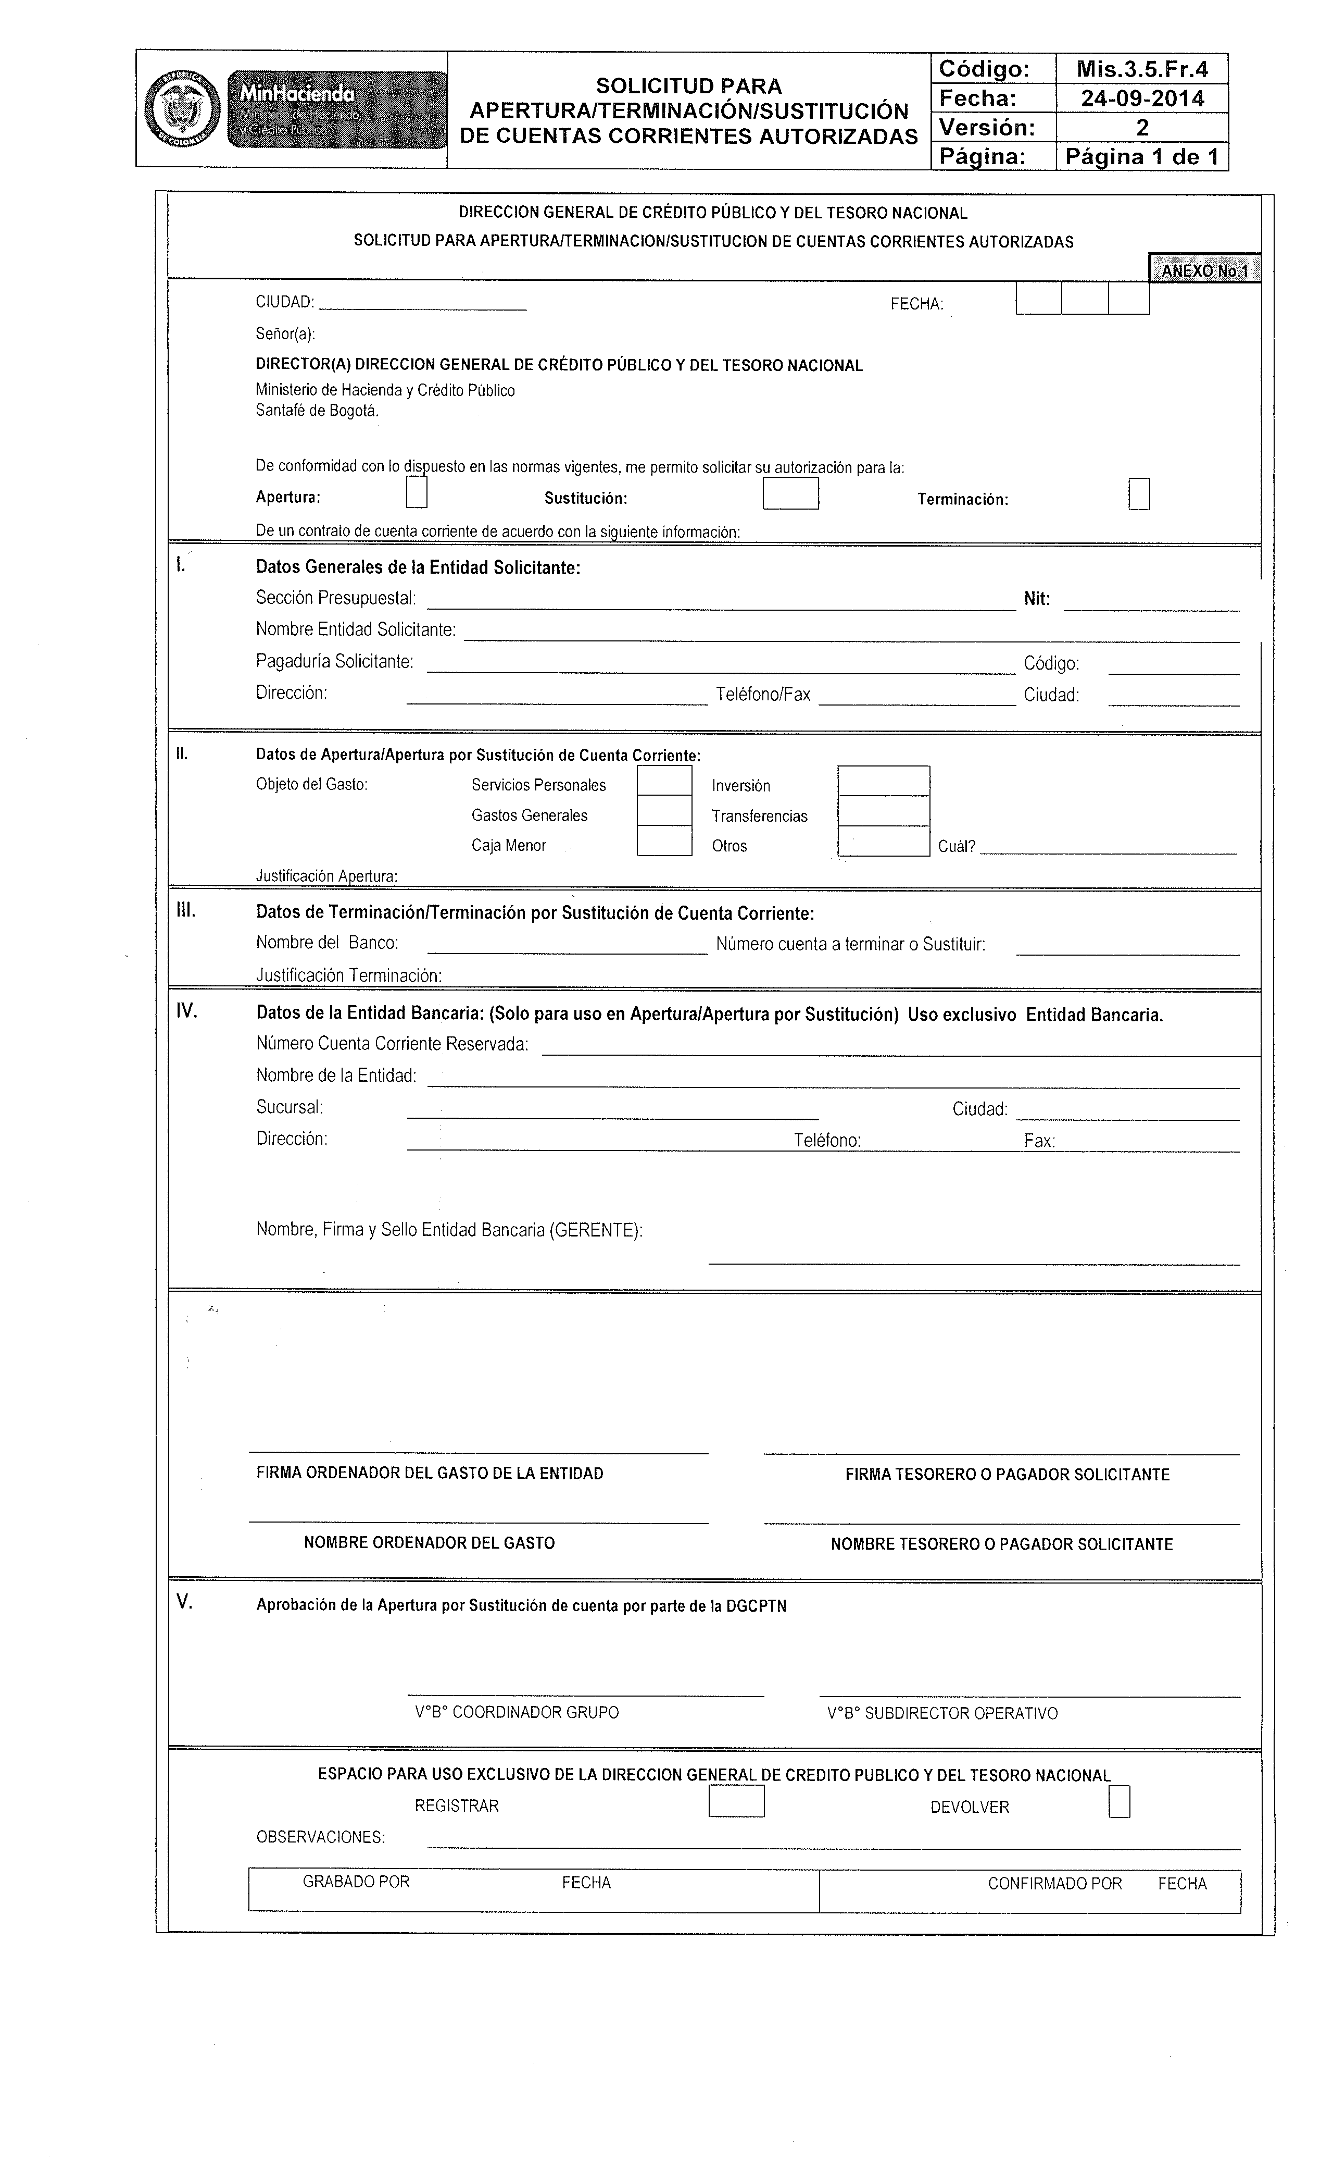

ANEXO 2: Solicitud para Apertura – Cancelación de cuentas registradas

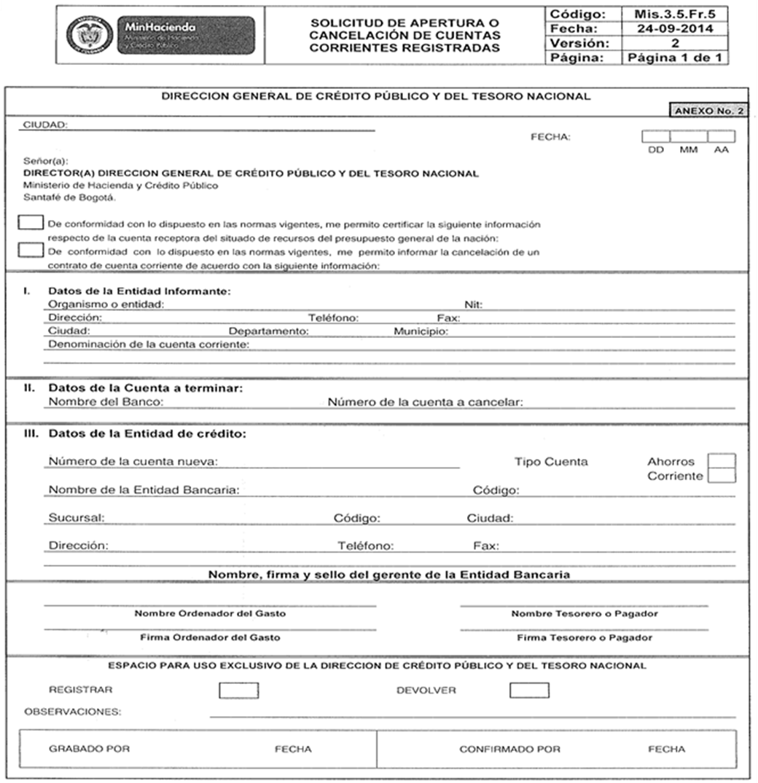

ANEXO 3: Circular Externa No. 092 de 1994 emitida por la Superintendencia Bancaria

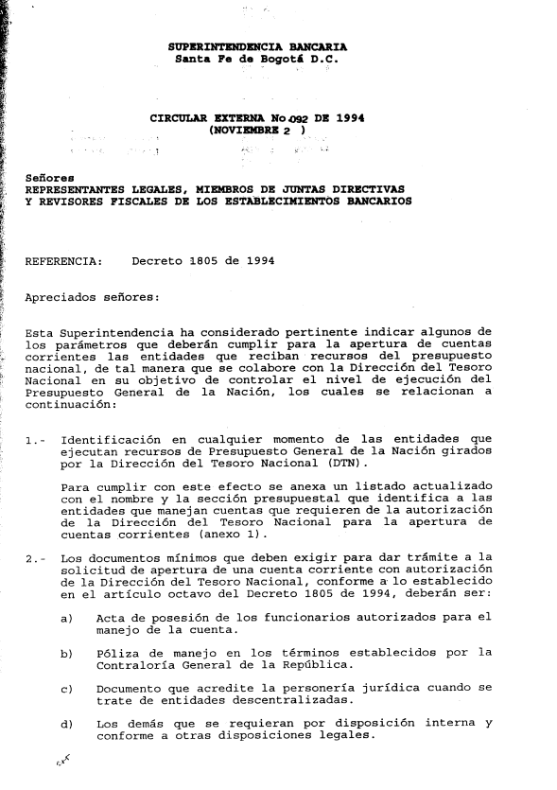
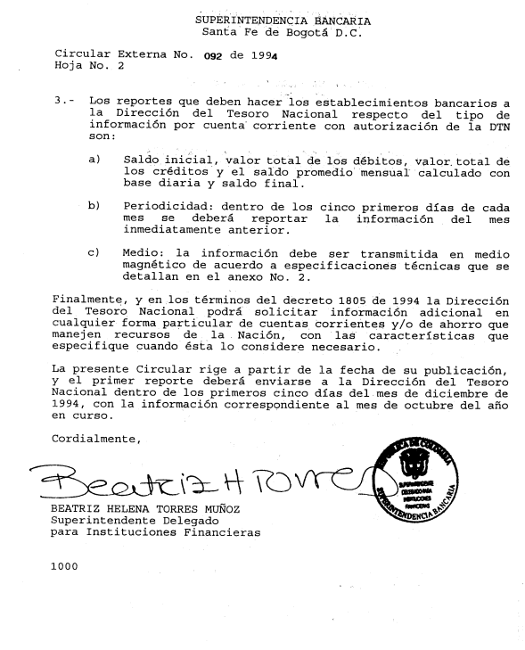

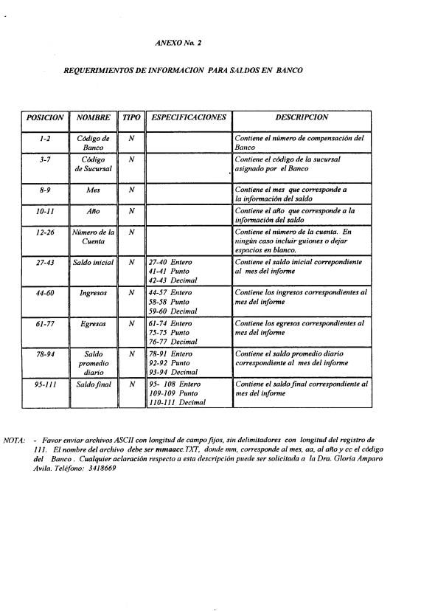

Las causales de negación a la solicitud de apertura de una cuenta corriente autorizada, referidas a la entidad financiera, se encuentran establecidas en el artículo 22 del Decreto 359 de febrero 22 de 1995 y artículo 5 del Decreto 630 de abril 2 de 1996, que se transcriben en el numeral 1.2 del presente Manual.

